Документация
по работе с сайтом «Мир-Знаний»

Креативное агентство
Red Look
2016

Оглавление

Оглавление 2
1. Админ панель 3
Вход 3
Верхняя панель 4
Меню «Настроить» 5
Общие настройки сайта 5
Главная страница сайта 6
Свойства сайта 7
Меню 8
Виджеты 9
Статическая главная страница 9
2. Работа со статичными страницами сайта 10
3. Работа с новостями и программой 11
4. Работа с членами Жюри и Комитета 12
5. Записи архива 13
6. Расписание текущего фестиваля 14

Админ панель

Вход

Для входа в Админ-панель введите в адресной строке вашего браузера:

http://mir-znanij.info/login

В появившемся окне введите данные пользователя предоставленные вам агентством Red Look.

После вы попадете в админ-панель для управления сайтом.

Управлять сайтом можно так же с помощью верхней панели, если вы вошли как пользователь.

Верхняя панель

После того, как вы вошли как администратор. Вернитесь на основной сайт (самая левая кнопка сверху в админ-панели).

Когда вы находитесь на сайте в роли администратора, Вам будет доступна панель администратора,

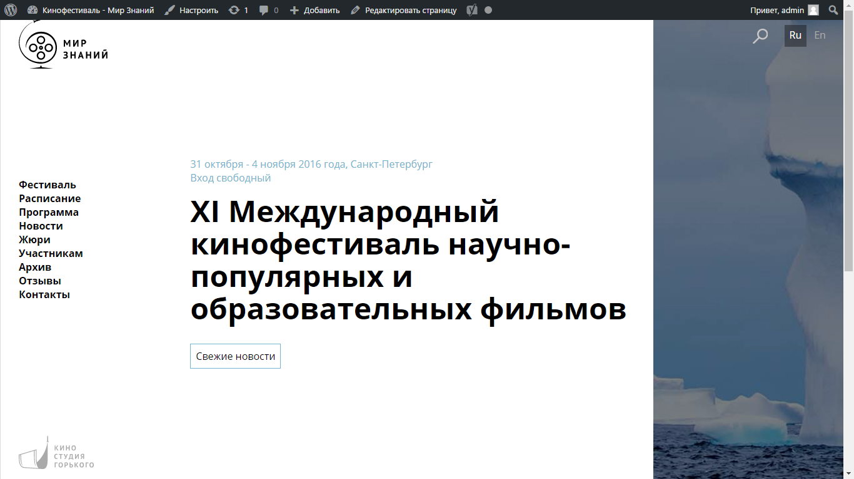
Черная панель вверху

Меню «Настроить»

В верхней админ панели доступна кнопка «Настроить»

При нажатии на кнопку откроется меню, где вы сможете настроить следующие переменные:

- Общие настройки сайта
- Главная страница
- Свойства сайта
- Меню
- Виджеты
- Статическая главная страница

Общие настройки сайта
Настроить > общие настройки

В этом пункте меню можно настроить адрес электронной почты, на который будут приходить заявки на участие в фестивале.

Главная страница сайта
Настроить > Главная страница сайта
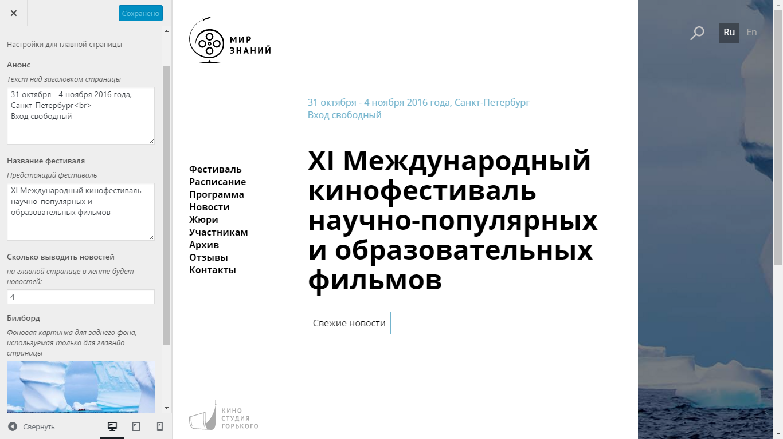

В данном разделе доступны следующие настройки:
- Настройки анонса
(текст синего цвета на главной странице сайта)
- Настройки заголовка
(основной заголовок на главной странице сайта, крупным шрифтом)
- Количество выводимых новостей на главной странице
(количество новостей, которые будут выводиться на главной странице при нажатии на кнопку «показать новости»)
- Биллборд (фоновое изображение)

Свойства сайта
Настроить > свойства сайта

Здесь настройки названия и описания сайта, а так же Favicon (иконка сайта)

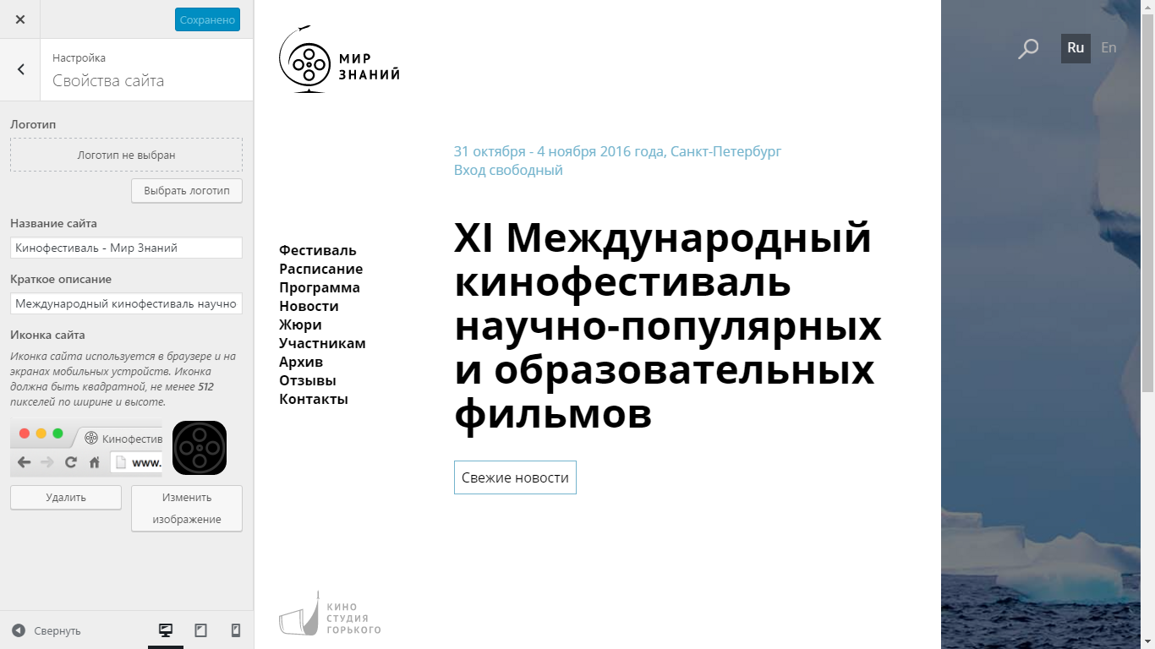

Меню
Настроить > меню

Здесь можно настроить пункты навигации, убрать или наоборот добавить какие-либо пункты

Виджеты
Настроить > Виджеты

Для каждой страницы сайта, данный пункт содержит разный контент.

Статическая главная страница

Настройки, какая из страниц сайта, будет отображаться первой при переходе в корневой каталог.

Работа со статичными страницами сайта

Для редактирования страницы сайта, водите как администратор, далее

Верхняя панель > Редактировать страницу

Для любой страницы сайта доступны к редактированию следующие настройки Названия страницы, описание для каждой страницы и контент

Работа с новостями и программой

Для добавления новости в верхней панели:

Верхняя панель > Добавить > Запись

Далее обязательно к заполнению Название, контент и миниатюра записи.

Для добавления видеороликов фотографии и прочего визуального контента используйте визуальный редактор.

Видео и картинки можно добавлять просто путем вставки гиперссылки в область редактора.

Для добавления записи в программу:
Верхняя панель > Добавить > Запись программы

Работа с членами Жюри и Комитета

Верхняя панель > Добавить > Член жюри
Верхняя панель > Добавить > Член комитета

В поле название указываем имя, в область контента указываем рассказ о человеке

В поле профессия указываем, кем является член жюри или комитета.

Как миниатюру указываем фото.

Записи архива

Для добавления записи

Верхняя панель > Добавить > Запись архива

При добавлении обязательно указываем в области категория год записи архива

Расписание текущего фестиваля

Для редактирования расписания перейдите на страницу «Расписание»

Выберете:

Верхняя панель > Настроить > Виджеты > Расписание

Для добавления новой записи:

Добавить > День в расписании

Для редактирования дня в записи простой найдите этот день в списке.

По любым вопросам:

art@red-look.ru
Red-Look.ru
2016

